رفتار تنش-کرنش چرخه ای میلگرد با در نظر گرفتن تأثیر کمانش

خلاصه
انتظار میرود که طی زلزلههای بزرگ، میلگردهای طولی المانهای سازهای بتن مسلح ممکن است متحمل کرنش کششی و فشاری بزرگی به طور چرخهای شود. به دلیل فاصله ناکافی میلگرد عرضی، این بارگذاری چرخهای در محدوده غیرالاستیک ممکن است منجر به کمانش میلگردها شود. با اینکه این مسئله توسط چندین محقق بررسی شده است، بیشتر این مطالعات بر پایه رفتار یکجهته است. در این مطالعه، میلگردها مطابق با استاندارد ASTM 706 ساخته شدند. این نمونهها تحت بارگذاری یکجهته کنترل شده با کرنش محوری و بارگذاری چرخهای محوری آزمایش شدند. آزمایشات تا خرابی نمونهها انجام شدند، در همه نمونهها گسیختگی تحت بارگذاری فشاری بود. برای مطالعه تأثیر نسبت فاصله تکیهگاه جانبی (S_{h}) به قطر میلگرد (D) روی پایداری بتن، آزمایشات با نسبتهای S_{h}/D 2.5، 4، 6 و 8 انجام شدند. بر اساس مشاهدات صورت گرفته از رفتار کمانشی میلگردها تحت بارگذاری چرخهای، یک روشی برای پیشبینی آغاز کمانش پیشنهاد شد. استفاده از این روش، همراه با یک مدل آنالیزی پیشنهاد شده در ادبیات فنی برای رفتار چرخهای میلگرد، نتایجی به دست میدهد که مطابقت خوبی با نتایج آزمایشگاهی به دست آمده از این مطالعه دارد.

معرفی
نتایج به دست آمده از آنالیز ممان-انحناء برای ارزیابی عملکرد المانهای بتن مسلح مهم میباشد. در این نوع آنالیز، دانستن رفتار تنش-کرنش میلگرد با در نظر گرفتن اثر کمانش لازم است.
اگر چه مسأله پایداری میلگرد توسط چندین محقق مطالعه شده است، بیشتر این مطالعات بر اساس رفتار یکجهته صورت گرفته و تحقیقات محدودی، رفتار چرخهای میلگرد را با در نظر گرفتن اثر کمانش آن صورت گرفته است. (Monti and Nuti 1992; Mander et al. 1994; Suda et al. 1996; Pantazopoulou 1998).).همچنین قابل ذکر است که در بیشتر مطالعات پایداری میلگرد، به دو دلیل پراکندگی قابل توجهی در بار آزمایشگاهی با کمانش میلگرد مورد انتظار است: (1) تغییرپذیری تعریف بار کمانشی فقط بر اساس مشاهدات و (2) مشکل بودن اندازهگیری کرنشهای میلگرد در عضو بتنی بعد از تسلیم. این فاکتورها باید هنگام ارزیابی دادههای موجود مرتبط با پایداری میلگرد یا انجام تحقیق جدید درباره موضوع، در نظر گرفته شوند.
عوامل متعددی در آغاز کمانش میلگرد طولی المان بتن مسلح تأثیر دارد، مثل تأثیر میلگرد محیطی در مهار آرماتور، مقاومت بتن پوشش در برابر خردشدگی، یا تورم جانبی بتن هسته در کرنشهای فشاری بالا. ارزیابی تأثیر این عوامل و رابطه آنها از برنامه این مطالعه خارج است. این مقاله بر مطالعه مسئله پایداری میلگرد با در نظر گرفتن فقط رفتار چرخهای آرماتور و طول مهار نشده آن، هدفگذاری شده است. نتایج یک بررسی عددی و آزمایشگاهی انجام یافته در دانشگاه بینالمللی مکزیکو روی پایداری آرماتور در اینجا شرح داده شده است. بر اساس این نتایج، روشی برای ارزیابی رفتار تنش-کرنش چرخهای آرماتور با در نظر گرفتن اثر کمانش آن، پیشنهاد شد.

رفتار یک جهته تنش-کرنش میلگرد
نمودار یک جهته کشش
در شکل 1 نمودار تنش-کرنش معمول میلگرد در حالت کشش یکنواخت نشان داده شده است. mander et al در سال 1984 یک ایدهآلسازی برای سختشدگی کرنشی پیشنهاد کردند که بیانگر یک رابطه بین تنش f_{s} و کرنش Ɛ_{s} میباشد.
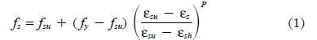
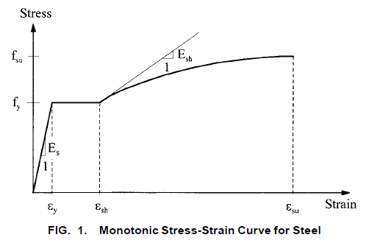
که در رابطه بالا f_{y} و f_{su} به ترتیب تنش تسلیم و تنش نهایی هستند; Ɛ_{sh} و Ɛ_{su} به ترتیب کرنشهای متناظر آغاز سختشدگی کرنشی و کرنش نهایی میباشند. قابل ذکر است که کرنش نهایی در اینجا کرنش متناظر مقاومت نهایی میباشد. پارامتر P به صورت زیر تعریف میشود:
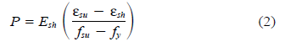
جایی که E_{sh} شیب شروع سختشدگی کرنشی است. به جای استفاده از E_{sh} در محاسبه P، راحتتر است از یک رابطه جایگزین برای تعریف P استفاده کنیم:
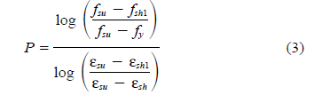
که در آن f_{sh1} و Ɛ_{sh1} به ترتیب نشانگر بعد عرضی و افقی یک نقطه انتخاب شده روی منحنی سختشدگی کرنشی میباشند.

نمودار یکجهته(یکنواخت) فشاری:
آزمایش میلگرد تحت فشار کمتر از آزمایش در کشش بوده است. این به دلیل مشکلات اضافی ذاتی انجام آزمایش فشاری است. کمبود اطلاعات کافی در آزمایش فشاری میلگردهای کوتاه ممکن توضیح دهنده این باشد که چرا اغلب آزمایشات روی پاسخ لرزهای سازههای بتن مسلح بر پایه این فرض صورت گرفته است که نمودار تنش-کرنش یکنواخت یک میلگرد کوتاه در فشار برابر و مخالف نمودار متناظر در تنش میباشد. با این حال نتایج آزمایشگاهی نشان دادهاند که هنگام استفاده از تعریف معمول تنش(با استفاده از سطح مقطع اولیه)، این نمودارها متفاوتند. (Mander et al. 1984; Dodd and Restrepo 1995). Dodd and Restrepo (1995) فهمیدند که در سیستم مختصات طبیعی، که برای محاسبه آنی مساحت المان به کار میرود، نمودارهای کشش و فشار برابر و مخالف هم هستند. بر اساس این یافتهها، آنها تنش فشاری ، f_{cs}، و کرنش فشاری، Ɛ_{cs}، را به صورت زیر تعریف کردند:
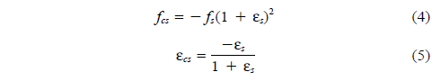
شکل 2 نشاندهنده نمودارهای نتش-کرنش آزمایشات یکجهته روی میلگردهای معمولی تولید شده در مکزیکو را نشان میدهد. بعد قائم شکل 2 نشاندهنده تنشهای بیبعد میباشد، که با هدایت تنشهای اندازهگیری شده به سمت تنش تسلیم متناظر نمونهها به دست آورده شدهاند. این منحنی همچنین نشاندهنده نمودار فشاری پیشبینی شده میباشد، که با استفاده از روابط 4 و 5 و دادههای اندازهگیری شده در آزمایشات کشش به دست اورده شدهاند.
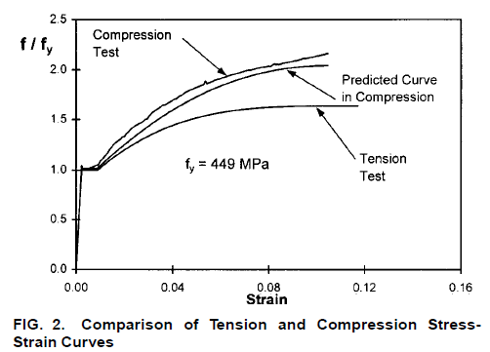

رفتار چرخهای میلگردهای کوتاه
چندین نویسنده مدلهای عددی را برای پیشبینی رفتار تنش-کرنش چرخهای میلگردها در غیاب کمانش پیشنهاد کردهاند.
(Mander et al. 1984; Dodd and Res Restrepo1995). مدل پیشنهاد شده توسط Dodd و Restrepo اثر بوشینگر را به وسیله یک نمودار نرمشده توصیف میکند که بر پایهی دادههای جمعآوری شده از میلگردهای تولیدشده در نیوزیلند میباشد. این مدل از هندسهی آنی میلگردها استفاده میکند. مدل پیشنهاد شده توسط Mander و همکاران اثر بوشینگر را در نظر گرفته و رفتار تنش-کرنش چرخهای را با استفاده از چند قانون از نمودارهای اسکلت برای حالت چرخهای همراه با موارد کشش و فشار، تعریف میکند. شکل 3 نشانگر نتایج با استفاده از این مدل و نتایج آزمایشات چرخهای روی میلگردهای تولید شده در مکزیکو در صورت عدم وجود کمانش میباشد. مقایسه این نمودارها نشان میدهد که تطابق خوبی بین نتایج عددی و آزمایشگاهی وجود دارد.
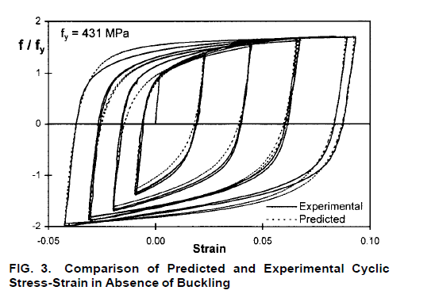

کمانش آرماتور
چندین مطالعه عددی و آزمایشگاهی در گذشته روی کمانش آرماتور صورت گرفته شده است. با اینحال، بیشتر این تحقیقات با در نظر گرفتن بارگذاری یکجهته و هم تئوری مدول کاهشیافته یا مماسی انجام گرفتهاند.
(Bresler and Gilbert 1961; Mander et al. 1984; Scribner 1986; Papia et al. 1988; Mau 1990; Watson et al. 1994).
تحقیقات محدودی روی پایداری میلگرد تحت بارگذاری چرخهای صورت گرفته است. در سال 1992 آقایان مونتی و نوتی یک مدل عددی برای پیشبینی رفتار چرخهای میلگرد با در نظر گرفتن کمانش پیشنهاد کردند. این مدل بر اساس نتایج یک سری آزمایش یکجهته و چرخهای روی آرماتور بوده و نیازمند کالیبره کردن چندین پارامتر با استفاده از دادههای به دست آمده از آزمایش چرخهای روی میلگرد میباشد. Pantazopoulou1992 مکانیزم کمانش آرماتور طولی را در المانهای RC مورد مطالعه قرار داد و نشان داد که نیازمند در نظر گرفتن اندرکنش بین اثربخشی میلگرد عرضی، فاصله آنها، ظرفیت تغییرشکل هسته، و قطر میلگرد میباشد. با یک آنالیز شواهدات تجربی، این نویسنده قوانین تجربی طراحی برای فاصله خاموتها جهت جلوگیری از کمانش آرماتورهای طولی پیشنهاد کرد. با اینحال، چون کرنش کمانشی مشاهده شده فقط در مطالعات اندکی مشاهده شد، پایان سودمندی اعضاء از مشاهدات پاسخ کلی به دست آمد. اینست که، کرنش کمانشی به طور مستقیم در نظر گرفته نشد.
Suda و همکاران فقط مطالعه عددی و آزمایشگاهی شناخته شده توسط نویسندگان در رابطه با پایداری میلگرد در المانهای RC تحت بارگذاری چرخهای انجام دادند. آنها آزمایش چرخهای روی ستونهای RC را انجام دادند که در آن میلگردها دارای سیستم جدیدی برای اندازهگیری کرنشها بعد از مرحله تسلیم بودند. نتایج این تحقیق نشان دادند که میلگردهای طولی در المانهای RC در بارگذاری چرخهای ممکن است وقتی کمانش کنند که میلگرد تحت تنش فشاری و در محدوده کرنش کششی باشد. بر اساس یافتههای آنها، suda و همکاران یک مدلی برای نمایش رفتار چرخهای میلگرد در المانهای RC پیشنهاد کردند.

برنامه تجربی و روش انجام آزمایش
یک سری آزمایش یکجهته و چرخهای روی میلگرد در دانشگاه بینالمللی مکزیکو برای مطالعه پایداری میلگرد صورت گرفته است. میلگردهای استفاده شده در این آزمایش از میلگردهای تجاری در دسترس در مکزیکو و از همان نوعی بودند که در آزمایش قبلی یک جهته انجام یافته توسط (Rodriguez and Botero 1995) استفاده شده بود. رفتار تنش-کرنش این میلگردها مطابق با بیشتر مشخصات استاندارد ASTM 706 بودند، که یک مقاومت تسلیم حداقل 415 MPA و مقاومت کششی حداقل 550 MPA را مقرر میکند. کنترل دیگر روی مشخصات مقاومت کششی اینست که مقاومت کششی نمیتواند از 1.25 برابر مقاومت تسلیم حداقل کمتر باشد.
میلگردهای با قطر 16mm از میلگردهای با قطر 31 mm مطابق با استاندارد ASTM (1983) تولید شدند. شکل 4 نشاندهنده مشخصات هندسی معمول میلگردهای تست شده در این تحقیق را نشان میدهد.
یک پارامتر مهم در پایداری میلگرد در المانهای RC نسبت فاصله تکیهگاه جانبی، S_{h}، به قطر میلگرد،D ، میباشد. در نمونههای آزمایشی، S_{h} با طول نمونه نشان داده شده است (شکل 4). نسبتهای S_{h}/D انتخاب شده در این آزمایش 2.5، 4، 6، و 8 بودند، که میتواند حاکی از فاصله رایج خاموتها در طراحی المانهای RC مطابق با آییننامههای رایج برای مناطق لرزهخیز، باشد. تعداد کل نمونههای تست شده برای آزمایش یکجهته و چرخهای به ترتیب 10 و 26 عدد نمونه میباشد.
آزمایشها با استفاده از یک ماشین آزمایش یک محوری مدل MTS-810 انجام شدند. نمونهها در هر دو انتها مطابق شکل 5 گیردار بودند. در شکل 5 همچنین قابل مشاهده است، کرنشها در نمونههای آزمایش توسط کرنشسنج نصب شده در طرف مخالف نمونهها با طول ثابت گیج 30 cm(شکل 4)، اندازهگیری شدند. این کرنشسنج دارای دقت کافی برای ارزیابی نقطه آغاز کمانش میباشد، که، همانطور که بعدا بحث میشود، با استفاده از اختلاف بین دادههای خوانده شده از کرنشسنجهای قرار داده شده در دو طرف extensometer ، تعریف شده است. آزمایش یکجهته در فشار یک مدت زمانی هدف حدود 3 دقیقه داشت. آزمایشات چرخهای، از نوع سینوسی با فرکانس 0.005 هرتز، یک آزمایش کنترل تغییرمکان با دو سیکل برای هر سطح کرنش محوری حداکثر انجام شدند. تعداد سیکل هدف برای این سطوح کرنش قبل از کمانش 3 بود.
دو چرخه تاریخچه کرنش در نظر گرفته شده برای آزمایش چرخهای برای نمایش تاریخچه کرنش چرخهای در نظر گرفته شد که میلگرد طولی ستونها یا تیرها ممکن است طی زلزله قرار بگیرند. در یک ستون در معرض خمش چرخهای، معمولا موقعیت محور طبیعی نزدیک به وسط ارتفاع مقطع است، که برای افزایش جابجایی جانبی منجر به افزایش کرنش در محدوده کشش و فشار میشود. در یک تیر RC در معرض خمش چرخهای، معمولا محور طبیعی نزدیک به تار انتهایی در فشار است، با کرنشهای کم برای فولاد در فشار. بر پایه آنالیز ممان-انحناء مقاطع معمولی تیرها و ستونها(Rodriquez 1999)، مقادیر معمول در این مطالعه برای نسبت Ɛ_{m}⁻ Ɛ_{m}⁺/انتخاب شده ، که Ɛ_{m}⁺ و Ɛ_{m}⁻ به ترتیب حداکثر کرنش کششی و فشاری یک میلگرد در یک چرخه کرنش میباشند. برای نمایش یک تاریخچه کرنش لرزهای در یک ستون، نسبت مدنظرتقریبا برابر با 1 در 7 نمونه و 2.3 در 13 نمونه در نظر گرفته شد. یک تاریخچه بارگذاری معمولی برای نوع دوم آزمایش در شکل 6 نمایش داده شده است. برای یک تیر، پارامتر Ɛ_{m}⁻ حدودا صفر تنظیم شد; که به این معنی است که نمونههای این مورد فقط در معرض چرخه کشش قرار گرفتهاند. این نوع تاریخچه کرنش در 5 نمونه اعمال شد.
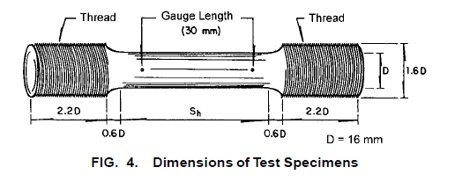
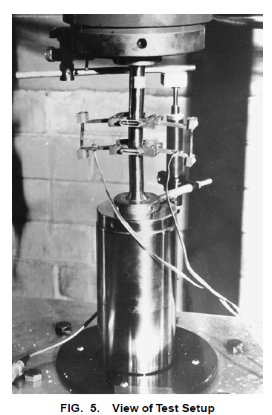
خلاصهای از نمونهها و مشخصات اصلی برای آزمایشات یکجهته و چرخهای انجام شده در این مطالعه در جدول 1 نشان داده شده است. یک مستندسازی کامل دادههای آزمایشگاهی میتواند در جای دیگری پیدا شود . (Rodriguez and Botero 1998)
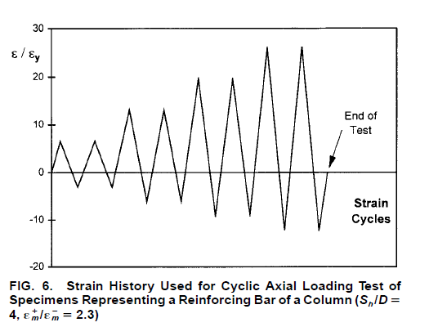
آزمایشات یکجهته در فشار
تعریف شروع کمانش
تغییر پذیری قابل توجه تعریف شروع کمانش در یک آرماتور بر پایه فقط مشاهدات مورد انتظار است، چون مشاهده کنندگان مختلف یک آزمایش ممکن است نشاندهنده شروعهای مختلف کمانش باشند. برای اجتناب از این تنوع، در این تحقیق تعریف شروع کمانش بر پایه رویکرد تجربی بود. این رویکرد خواهان استفاده از دادههای خوانده شده کرنش در سمتهای مخالف نمونه میباشد، از جمله Ɛ₁ و Ɛ₂، که توسط کرنشسنجها گرفته میشوند. کرنش Ɛ₁ در طول یک تاری از مقطع اندازهگیری شد که در کمانش در معرض یک افزایش در فشار قرار گرفته است (سمت مقعر)، و کرنش Ɛ₂ در طول تاری از مقطع اندازهگیری شد که در معرض یک کاهش فشار قرار گرفته شده است (سمت محدب). با توجه به بحث بالا، شروع کمانش وقتی تعریف شد که Ɛ₂-Ɛ₁ برابر یا بزرگتر از 20% Ɛ₁ بود.
چون قبل از انجام آزمایش دانستن جهت کمانش نمونه ممکن نبود، کرنشسنجها نباید در این جهت قرار بگیرند. با اینحال، خارج از تعداد کل نمونههای آزمایش، فقط دو نمونه در جهت دور از محل قرارگیری کرنشسنجها اتفاق افتاد. این موارد در نمونههای کلی آنالیز در نظر گرفته نشدند، که مشخصات آنها در جدول 1 نشانداده شده است.

نتایج تجربی
بارهای محوری اندازهگیری شده در آغاز کمانش، همانند بحث قبلی تعریف شدند و در روابط تنشهای بیبعد بیان شدهاند، در شکل 7 نمایش داده شده است. این نتایج مطابق با چندین نسبت S_{h}/D برای 10 نمونه در نظر گرفته شده در این آزمایش میباشند (جدول 1). 3 مورد از این نمونهها، با نسبت 2.5، کمانش نمیکنند. شکل 8 کرنشهای محوری اندازهگیری شده در آغاز کمانش را نشان میدهد، Ɛ_{p}، برای آزمایشات یکجهته همان نمونهها، به عنوان تابعی از نسبت S_{h}/D.
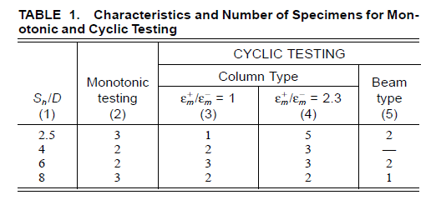
داده تنش نشانداده شده در شکل 7 میتواند با مقادیر پیشبینی شده با استفاده از مدل عددی برای تنش فشاری شروع کمانش، f_{p}، بر پایه تئوری مدول کاهشیافته مقایسه شود.
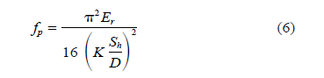
که در آن E_{r} مدول کاهشیافته و K ضریب طول مؤثر میباشد. برای محاسبه f_{p} از رابطه 6، یک نمودار تنش-کرنش یکجهته میلگرد در فشار با استفاده از روابط 4 و 5 تعریف شد، که منجر به پارامترهای کنترل تنش-کرنش به صورت زیر شد:
f_{yc}= -457MPA; f_{suc}= -916MPA; Ɛ_{shc}= -0.0081; Ɛ_{suc}= -0.1048; و P_{c}= 2.092.
حرف c نشان میدهد که پارامترها مطابق با نمودار تنش-کرنش فشاری یکجهته بوده، و علامت منفی نشانگر با تنش یا کرنش منفی میباشد. با استفاده از مقادیر پیشبینی شده برای f_{p}، کرنش متناظر Ɛ_{p} نشان داده شده در شکل 8 با نمودار تنش-کرنش یکجهته یک میلگرد کوتاه در فشار ارزیابی شد.
نتایج به دست آمده با استفاده از روش بالا برای چندید مقدار K در شکل 7 و 8 نشان داده شده است.میتوان مشاهده کرد که استفاده از مقدار 0.75 برای K منجر به همپوشانی خوبی بین نتایج به دست آمده با استفاده از تئوری مدول مماسی و نتایج تجربی میشود. این مقدار K نشان میدهد که وضعیت انتهایی نمونههای آزمایش بین وضعیت مفصلی کامل و گیرداری کامل میباشد.
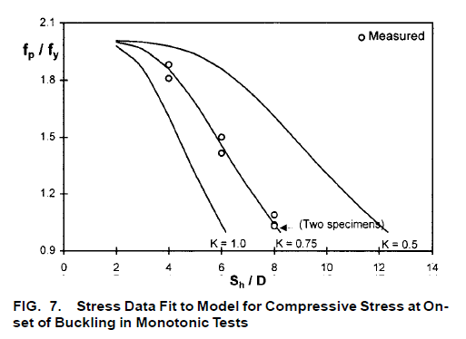
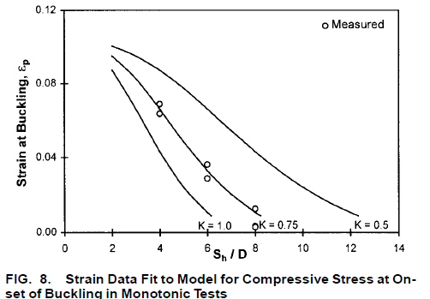

آزمایشات چرخهای
تعریف آغاز کمانش
آغاز کمانش در آزمایش چرخهای با استفاده از کرنشهای خوانده شده برای Ɛ₁ و Ɛ₂ و ارتباط دادن این کرنشها با کرنشهای حداکثر به دست آمده در چرخه مربوطه، Ɛ_{m}⁺ و Ɛ_{m}⁻ تعریف شد. این وضعیت بحرانی وقتی تعریف شد که Ɛ₁-Ɛ₂ برابر یا بزرگتر از 0.2(Ɛ_{m}⁺-Ɛ_{m}⁻) بود. این رویکرد برای تعریف شروع کمانش در آزمایشات چرخهای این مزیت را دارد که تعریف به دست آمده برای آزمایش یکجهته یک مورد خاص از مورد آزمایش چرخهای میباشد. همانطور که بعدا مشاهده میشود، تعریف آغاز کمانش همانند بالا در آزمایش چرخهای در روش پیشنهاد شده برای پیشبینی کرنش متناظر کمانش میلگرد در معرض کرنش چرخهای مورد استفاده قرار میگیرد.
شکل 9 نشان دهنده نتایج تجربی تنش-کرنش چرخهای در موارد کرنش های Ɛ₁ و Ɛ₂ برای نمونههای بیانگر میلگردهای یک ستون با نسبت S_{h}/D برابر 6 و نسبت Ɛ_{m}⁺/Ɛ_{m}⁻ برابر 2.3 میباشد. نقطه سیاه در شکل 9 نشان دهنده نقطه نمودار تنش-کرنش در آغاز کمانش میباشد، که با تعریف قبلی برای آزمایش چرخهای به دست امده است. نتایج نشان داده شده در شکل 9 اجازه یک ارزیابی صحت روش ارائه شده برای تعریف آغاز کمانش را به ما میدهد. بعد از این اتفاق (به چرخه تنش-کرنش بعد از نقطه سیاه در شکل 9 نگاه کنید) اختلاف بین کرنشهای فشاری اندازهگیری شده در دو سمت نمونه اهمیت پیدا میکند. به علاوه، برای افزایش سطح کرنشهای محوری میانگین در نمونهها، تار انتهایی قسمت محدب نمونه با افزایش کرنش کششی افزایش مییابد. این نوع نتایج همچنین در بیشتر نمونههای تست شده تحت بارگذاری چرخهای مشاهده شد (Rodriguez and Botero 1998).
نوع دیگری از نمایش نتایج بحث بالا در شکل 10 نمایش داده شده است، که در آن اختلاف اندازهگیری شده Ɛ₁-Ɛ₂ نمونههای بحث شده در آنجا به صورت تابعی از میانگین Ɛ₁ و Ɛ₂ نشان داده شده است. نتایج شکل 10 برای دو مقدار آخر کرنشهای محوری حداکثر نشان داده شده است. همانطور که در آنجا مشاهده میشود، یک افزایش ناگهانی در اختلاف اندازهگیری شده Ɛ₁-Ɛ₂ بعد از آغاز کمانش پیشبینی شده اتفاق میافتد، که صحت آغاز کمانش پیشبینی شده را حمایت میکند.
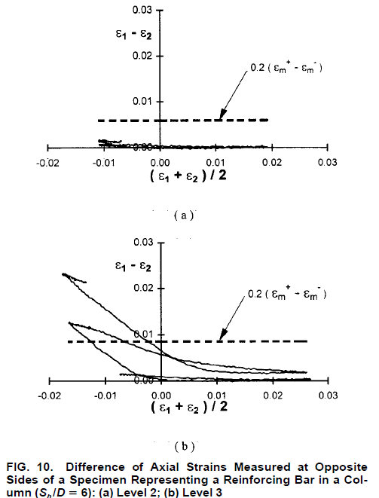

روش پیشنهاد شده برای پیشبینی آغاز کمانش
در اینجا روشی برای پیشبینی کرنش محوری در آغاز کمانش میلگرد تحت بارگذاری چرخهای معکوس پیشنهاد میشود. این روش از پارامتر Ɛ₀⁺ استفاده میکند، که به عنوان کرنش محوری در بارگذاری صفر بعد از چرخه کشش تعریف شده است (شکل 11). به علاوه، پارامتر Ɛ_{p}*، که برای ارزیابی کرنش محوری در کمانش استفاده میشود، Ɛ_{p}، مانند شکل 11 تعریف شده است.
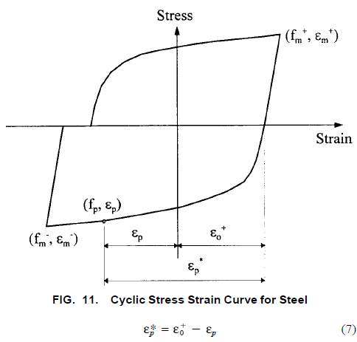
تعریف بالا از فرضی استفاده میکند که گسترش نمودار تنش-کرنش چرخهای فشاری همزمان با نمودار یکجهته فشاری میباشد. این فرض بر پایه نتایج آزمایشات یکجهته و چرخهای میلگردها (monti and noti 1992) میباشند و همچنین به عنوان وسیلهای در مدلهای عددی برای تخمین رفتار تنش-کرنش چرخهای میلگرد در صورت عدم کمانش (mander et al 1984) استفاده میشود.یک کاربرد این فرض در نمونه بحث شده (S_{h}/D= 6,Ɛ_{m}⁺/Ɛ_{m}⁻= 2.3) در شکل 12 نشان داده شده است، که اعتبار فرض به کار رفته را حمایت میکند. نتایج تجربی نشان داده شده در شکل 12 با در نظرگرفتن بارهای محوری اندازهگیری شده و Ɛ₁ و ₂Ɛ میانگین متناظر به دست آمده است. همان روش استفاده شده برای به دست آوردن این نمودارهای تجربی در نمودارهای تنش-کرنش چرخهای تجربی به صورت زیر استفاده شده است.
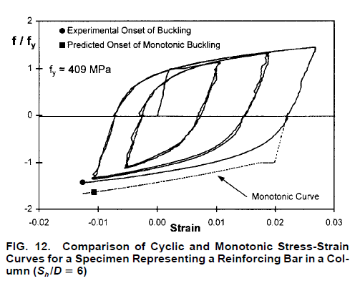
مقادیر اندازهگیری شده Ɛ_{p}* برای نمونههای در معرض آزمایش چرخهای با پارامترهای اندازهگیری شده Ɛ₀⁺ و Ɛ_{p} و رابطه 7 در شکل 13 نمایش داده شده است. نتایج نسبت S_{h}/D= 2.5 در این شکل موجود نیست، چون این نمونهها شواهدی از کمانش نشان ندادند. نتایج نشان داده شده در شکل 13 همچنین میتواند با مقادیر پیشبینی شده Ɛ_{p}* مقایسه شود، یعنی با کرنش یکجهته پیشبینی شده در کمانش با فرض K= 0.75، و جاگذاری این مقدار برای Ɛ_{p}*. این مقادیر پیشبینی شده در شکل 13 توسط نمودارهای ادامهدار متناظر 5% قسمت پایین، میانگین، و 95% مقادیر قسمت بالایی پارامترهای اساسی که در این مطالعه برای تعریف نمودارهای فشاری یکجهته استفاده شده است. بارهای محوری اندازهگیری شده در آغاز کمانش، که در عبارات تنشهای بیبعد بیانشده است، f_{p}/f_{y}، در شکل 14 نشان داده شده است، که همچنین توسط نمودارها رسم شده با استفاده از مقادیر پیشبینی شدهf_{p}/f_{y} از روابط پیشنهاد شده پیشبینی رسم شده است.
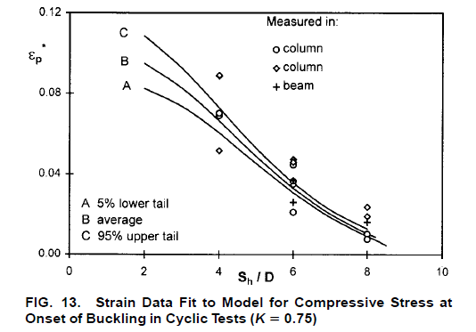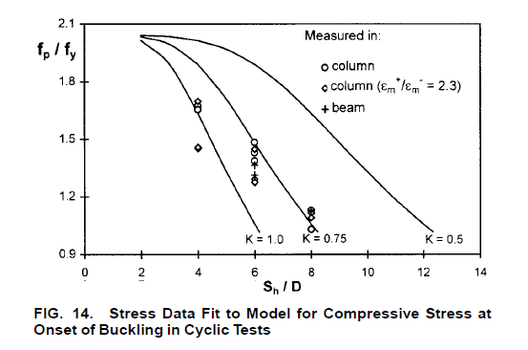

روش ارزیابی نمودارهای تنش-کرنش چرخهای میلگرد با در نظر گرفتن کمانش
برای ارزیابی نمودارهای تنش-کرنش چرخهای با در نظر گرفتن آغاز کمانش، استفاده از بحث قبلی مدل آنالیزی Mander etal1984 برای تخمین این نمودارها در غیاب کمانش پیشنهاد شده است. در این روش، همچنین استفاده از این نمودارها تا زمانیکه کرنش محوری پیشبینی شده به مقدار بحرانی تعریف شده توسط پارامتر Ɛ_{p}* برسد، پیشنهاد شده است.
نتایج اعمال این روش در شکل 15 برای همان نمونهای که نتایج آن در شکل 9 ، 10، 12 (S_{h}/D= 6,Ɛ_{m}⁺/Ɛ_{m}⁻= 2.3) آمده است، نشان داده شده است. با مقایسه بین نمودارهای عددی و تجربی نشان داده شده در شکل 15، میتوان مشاهده کرد که روش پیشنهادی همپوشانی خوبی با دادههای تجربی دارد. نتایج مشابه برای مقادیر دیگر S_{h}/D و Ɛ_{m}⁺/Ɛ_{m}⁻ به دست آمده است.(Rodriguez and botero 1998).
نتایج
با استفاده از آزمایشهای بارگذاری یکسویه و چرخهای محوری روی میلگردهای ساخته شده در دانشگاه ملی Mexico، روشی برای ارزیابی رفتار تنش-کرنش چرخهای میلگردهای فولادی با در نظر گرفتن کمانش میلگرد پیشنهاد شد. در اینجا نشان داده شد که آغاز کمانش میلگرد تحت بارگذاری چرخهای ممکن است بعد از عوض شدن چرخه از کشش اتفاق بیافتد و این وابسته به مقادیر حداکثر کرنش کششی قبل از عوض شدن چرخه دارد. در این مورد، آغاز کمانش میلگرد ممکن است در ناحیه کششی چرخه هیسترزیس اتفاق بیافتد.
گرچه نمونههای آزمایش شده در این تحقیق عوامل مختلف مؤثر روی آغاز کمانش میلگرد در المانهای RC تحت زلزله را در نظر نمیگیرد، این روش یک عامل اساسی ناپایداری میلگرد تحت چرخههای هیسترزیس را در نظر میگیرد.
